便携式指纹考勤信息管理系统设计
苏龙杰 刘柏村 赵黎明
（广东海洋大学 电子与信息工程学院，广东 湛江 524088）
摘要：指纹识别技术是近年来应用最广泛的一种生物识别应用技术。结合该技术与当前高等教育的改革热点，设计了一个基于指纹识别的便携式信息管理系统。使教学互动环节不仅涵盖了基本的教师与学生的通知公告，而且涵盖了深层次的教师与学生及其家长的相互沟通、分析课程学习的优缺点、有针对性的提出各课程学习的良好建议等。系统硬件采用ARM M3处理器、指纹采集传感器、2.8寸液晶屏以及GPRS模块等，系统软件采用UCOSII操作系统。实现了课堂教学的实时考勤，统计班年级课程的平时、期中小考及期末终考成绩，分析学生的学习表现，并对师生提出教学、学习及提高教学质量的良好建议。对其它考勤应用及教育领域具有一定的参考价值。
关键词： 指纹识别；便携式；教学质量；信息管理系统；操作系统
中图分类号：TP274 文献标识码：A

Design of portable fingerprint attendance and information management system
Su Longjie，Liu Bocun，Zhao Liming
(1.Guangdong Ocean University College of Electronic and Information Engineering,Zhanjiang 524088, China )
Abstract：Fingerprint identification technology is one of the most widely used in bio-metric technology. This technology combined with the quality of teaching reform and hotspot of current higher education, this paper designs a portable information management system based on fingerprint recognition. The interactive teaching covers not only the basic of the teachers and students of the notice, but also covers the deep level of teachers and students and parents communicate with each other, the analysis of the advantages and disadvantages of course of study, to put forward the curriculum learning good suggestions. The hardware of the system adopts ARM M3 processor, fingerprint sensor, 2.8 inch LCD screen and a GPRS module, the system software uses UCOSII operating system. System realizes the real-time attendance of classroom teaching, class statistical year course usually, midterm quiz and the final final exam grades, performance analysis of each student in the course of study, and puts forward to good advice for teachers and students in order to improve the teaching quality. The design has a certain reference value for other applications and education.
Key words：fingerprint recognition; portable; teaching quality; information management; operating system

0 引言
针对当前大学生时常迟到逃课，不认真对待自己的学业，老师的课堂点名考勤耗费教学课时，大大降低了教学效率和质量；另外老师除了课堂教学工作，还要承担学生作业及课后辅导、对学生进行评价评优、就业辅导等大量课外工作，真正用于教学科研等时间相对骤降。为了将教师从繁琐的签到考勤、课外各种辅导等工作中解放出来，本文设计了一个基于指纹识别的多功能信息管理系统，实现各种学生教学环节的考勤签到，储存并分析考勤信息，为师生教学双方提出相应合理的建议及意见^{[1,2,3]}。
2015全国大学生创新创业训练计划省级项目：指纹识别多功能信息管理系统
作者简介：苏龙杰（1994-），男，广东省茂名市人，大学本科生，主要从事嵌入式系统、智能控制方向研究。
刘柏村（1993-），男，广东省茂名市人，大学本科生，主要从事嵌入式系统、智能控制方向研究。
赵黎明（1973-），男，湖南省娄底市人，讲师，主要从事信息融合、智能控制等方向的研究。
本系统硬件采用ARM M3内核的处理器，指纹采集传感器，2.8寸液晶屏以及一个GPRS模块，软件实现选择了UCOSII操作系统。本系统可应用在大学里的考勤与信息管理等教学工作上，实现学生上下课指纹的签到，储存考勤的具体信息，进行学生信息的统计与管理，实时统计当节课考勤的信息，并可以通过GPRS模块以短信的方式通知上课老师的缺席人数与姓名，老师也可以查询学生的考勤信息或其他信息，以增加对学生的了解。为了提高教学质量，我们还设计了将学生的考勤信息、校内表现、综合评价、成绩和建议等以短息的形式通知学生本人和学生家长，使学生更有针对性地学习，使家长及时了解自己孩子的在校表现与成绩，做好监督工作，共同促进教育事业的发展。经过多次测试后，本系统使用到的功能已经基本实现，系统能够稳定运行,初步得到不少使用教师的认可。
1 硬件系统设计
本指纹考勤信息管理系采用基于 ARM M3 内核的STM32F103ZET6单片机，外围扩展相应电路来完成指纹识别和相关数据统计与信息管理，系统硬件框图如图1所示^{[4,5]}。
ARM M3处理器通过串口1对指纹图像的采集、处理、识别，通过串口2对GPRS模块的控制，通过串口3经USB转串口与上位机进行通讯，通过STM32内部的FSMC接口来驱动LCD 显示，通过SDIO通讯对SD 卡FAT文件系统的读写，通过SPI协议来对64M flash芯片的读写以及通过IO口对键盘的扫描、等外围设备的控制。指纹传感器将采集到的指纹图像直接转换为数字信号传送给 ARM 处理器进行处理。16M 的Flash用于系统所用字库的存放，便于快速读写。SD卡存储器部分用于用户数据和系统使用到的图片素材的存放，还有部分用于指纹特征值等重要统计信息的存放。USB转串行接口和网络接口使得系统可与外界 PC 机进行数据交换，互享。按键和 LCD 显示器主要用于人机交互，实现对指纹识别系统简单的操作、控制和管理。
图1 指纹考勤信息管理系统框架
1.1 考勤系统主控板
本指纹考勤信息管理系统主控板由一片144管脚的 STM32F103ZET6主控芯片加上外部基本的CPU时钟与RTC时钟和一个纽扣电池和一个JLINK DEBUG下载接口和系统复位电路等组成。该纽扣电池保证系统在断电或关机时保持系统RTC时钟继续运行，和维持后备区域数据的储存，保证系统的可靠性与稳定性。
1.2 电源电路设计
随着嵌入式技术的发展，嵌入式设备集成度越来越高，电源是系统能稳定工作的第一因素。系统的GPRS/GSM模块用到的是SIM900A芯片，考虑到SIM900A采用单电源供电，VBAT的电压输入范围为3.2V~4.8V,并且模块在开机发射的突发会导致电压跌落，这时电流瞬态的峰值可能会达到2A，因此，电源的供流能力不能少于2A。最初的方案选用最高输入28V、可3A输出电流、输出可调范围为0.8V至25V、高达95％效率的MP2303开关电源转换芯片。但采用12V电池时需要拆卸才可以充电，不方便，为了提高系统的方便性与便携性，最终选用了3.7V可充电锂电池作为系统的供电电源，经过两片低压差电压稳压器ME6206A33M稳压到3.3V滤波后分别为CPU主控芯片和其他外设供电,3.7V直接为SIM900A模块供电。同时用TP4056电源管理IC为系统设计了3.7V锂电池的充电电路(如图2所示)，拆上USB即可对电池充电。大大提高了系统的便捷性。
图2 3.7 V锂电池充电电路
接上USB即可对电池充电，充电电流可通过公式$I_{\text{BAT}}=\frac{V_{\text{PROG}2}}{R6}\text{1200}$来估算，冲到4.2V时即会停止充电，同时7脚电平会被拉低，蓝色LED亮，表示充电已完成。
1.3 GPRS/GSM模块电路
系统所选GSM模块为 SIMCOM（希姆通）公司 SIM900A 模块，该模块为 SIMCOM 公司推出的一款紧凑型产品，完全采用 SMT 封装形式，其性能稳定，外观精巧，性价比高。SIM900A 采用工业标准接口,工作频率为/900Mhz/1800MHz， 内嵌 TCP/IP协议，可以低功耗实现语音、短信（SMS）、数据和传真信息的传输，电路如图3所示^{[6]}。
为了增强模块电源抗干扰能力（主要抗浪涌，脉冲群，静电等），在VBAT引脚并接大电容，电源输入端加一些共模电感、TVS管等器件，在VBAT供电芯片输出端加一些nf、pf级电容，更能滤除干扰。设计使用小辣椒天线，能有效提高信号接收能力。单片机IO经过三极管隔离控制模块的开关机，通过串口2和它进行通讯。
图3 GPRS/GSM模块电路
1.4 触摸液晶屏电路
系统设计的2.8寸TFTLCD模块采用 TFTLCD 面板，可以显示 16 位色的真彩图片。该模块支持 65K 色显示，显示分辨率为 320×240，接口为 16 位的 80 并口，自带触摸屏，系统用FSMC来驱动它。模块的驱动芯片使用ILI9320液晶控制器，它自带显存，其显存总大小为 172820 （240*320*18/8），即 18 位模式（26万色）下的显存量。触摸屏还需要一个 AD 转换器才能获得触摸的位置，ILI9320是四线电阻式触摸屏，选用的控制芯片为XPT2046，其原理图如图4所示。
图4 XPT2046控制电路
XPT2046 是一款4导线制触摸屏控制器，内含12位分辨率125KHz转换速率逐步逼近型 A/D 转换器。XPT2046支持从1.5V到5.25V 的低电压I/O接口。XPT2046 能通过执行两次A/D转换可查出被按的屏幕位置。
1.5 USB转串口电路
随着技术的发展，工业上还有大量 RS232串口通信使用，但是商业技术的应用上，已经慢慢的使用USB转UART技术取代了RS232串口，绝大多数笔记本电脑已经没有串口这个东西了，串口作为MCU的重要外部接口，同时也是软件开发重要的调试手段，现在基本上所有的MCU都会带有串口，其重要性不言而喻。系统的USB转串口电路如图5所示。
图5 USB转串口电路
有了这个USB转串口电路，就可以成功实现USB通信协议和标准UART串行通信协议的转换。MiniUSB头用于USB连接 CH340G芯片，从而实现USB转串口。同时，此MiniUSB接头也是3.7V锂电池的充电电源，同时也可作为系统的供电电源。
1.6 16M FLASH电路
系统使用的16M FLASH 为W25Q128串行Flash存储器，有16M字节（128Mbit），该25Q系列提供了灵活性和性能远远超过普通的串行闪存器件，其电路如图6所示。
图6 16M FLASH电路
该Flash储存器提供了有限的系统存储空间解决方案，它通过spi与MCU进行通讯。它在系统的主要作用为储存LCD显示所用到的字库与触摸屏校正后的重要参数的储存。字库等信息储存在Flash中处理器能更快进行读取操作，提高了系统效率。
1.7 SD 卡电路
很多ARM系统都需要大容量存储设备以存储数据。目前常用的有 U 盘，FLASH 芯片，SD 卡等。他们各有优点，综合比较，最适合的莫过于SD卡了，它不仅容量可以做到很大（32Gb以上），而且支持SPI和SDIO接口驱动，方便移动，，能满足不同应用的要求。SD卡原理图如图7所示。
图7 SD 卡电路
系统的SD卡使用STM32自带的SDIO接口来驱动，它相比SPI通讯更高速。SD主要用于系统使用到的图片素材、系统统计好的信息和一些指纹特征值的储存，还有备份字库，外部Flash中没字库时即可从SD卡读取加载到外部Flash里。
1.8 指纹识别传感器与接口
系统的指纹识别传感器采用UART Fingerprint Reader模块，它是“高速度、快识别、高稳定性”用于二次开发集成应用的新型指纹开发模块。它与其接口如图8所示^{[7,8]}。
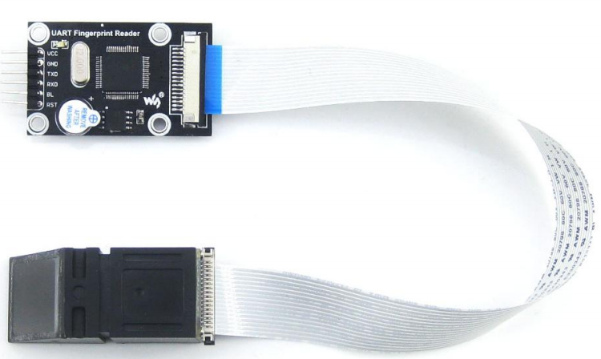
图8 指纹识别模块与接口
它具有指纹录入、图像处理、特征值提取、模板生成、模板储存、指纹比对和搜索等功能的智能型模块；提供UART接口和通讯协议，专业为科研单位、应用集成厂商提供标准二次开发指纹套件，快速、方便集成应用！系统MCU通过串口1对它进行控制。
1.9 其他电路及电路保护
为了使系统更加人性化和增加实用性，同时为系统增加了DHT11温湿度传感器：通过微处理器简单的电路连接就能够实时的采集本地湿度和温度，它与处理器之间采用简单的1-Wire总线进行通信。按键输入电路：用于人机交互，对系统菜单的切换等。蜂鸣器与LED指示电路：它们可对系统的运行状态和重要信息的提醒。ADC电池电量检测电路：通过微处理器的ADC转换计算出电池的电压，电量低时即可提示充电，以保证系统的稳定运行。
为保证电路稳定与安全，在电源输入处加上防电源反接肖特基二极管SS34，并加入可自恢复保险丝以防止电路意外短路和电路过大，在SIM卡旁加入了静电和闭锁保护 TVS管SMF05C，保护SIM卡免受静电放电或闭锁等其他电压引起的瞬态事件造成损害。
2. 系统软件设计
基于指纹考勤的信息管理系统软件的实现选用的是UCOSII,虽然UCOSIII已经出来，但是现在使用最为广泛的还是 UCOSII。UCOSII 构思巧妙、结构简洁精练，可读性强，同时又具备了实时操作系统的全部功能。UCOSII是一个可以基于ROM运行的、可裁减的、抢占式、实时多任务内核，具有高度可移植性、执行效率高、占用空间小、实时性能优良和可扩展性强等特点。系统的软件主要由GPRS/SMS信息管理任务，指纹考勤管理任务，触摸屏显示任务，按键扫描任务，蜂鸣器LED指示任务，日期时间计算显示任务，温度采集任务，电量检测任务和软件定时等部分组成^{[9]}。
图9 主程序流程图
2.1 系统流程
系统在开机后会调用OSInit()来初始化 UCOSII的所有变量和数据结构和各个模块的功能，然后通过调用 OSTaskCreate函数创建系统所需的任务，接着调用 ucos 多任务启动函数 OSStart()，调用这个函数之后，任务才真正开始运行。系统流程图如图9所示。
2.2 系统关键子函数的实现
由于指纹考勤信息管理系统涉及的模块内容较多，软件代码量大，这里只介绍其中几个关键的子程序。
u8 AddUser(u16 user);//添加指定用户函数
u8 GetUserCount(void);//获取用户个数
u8 VerifyUser(u16 *UserNum);
//指纹对比匹配函数，匹配成功时返回1
void ClearUser(u16 user)//删除指定用户;
void sim900a_sms_send(void);
//GPRS/SMS模块发短信息
3. 系统集成与测试
系统经过估算与可性分析后，绘制制作好PCB，购买相关的电子器件，焊接成品如图10所示。
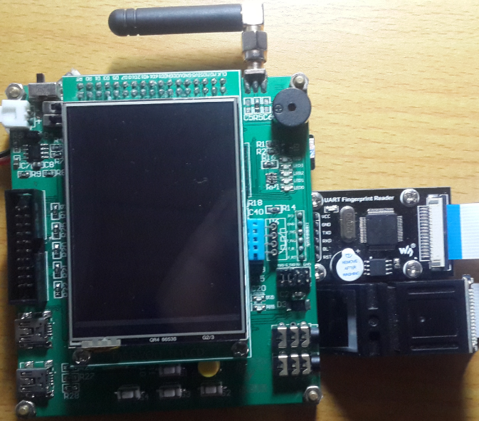
图10 指纹考勤信息管理系统实物
3.1 指纹识别功能测试
指纹识别测试效果如图11所示。首先通过按键设置好指纹考勤信息管理系统的的功能，然后用户可以录入指纹信息，同时也可以进行签到等操作。
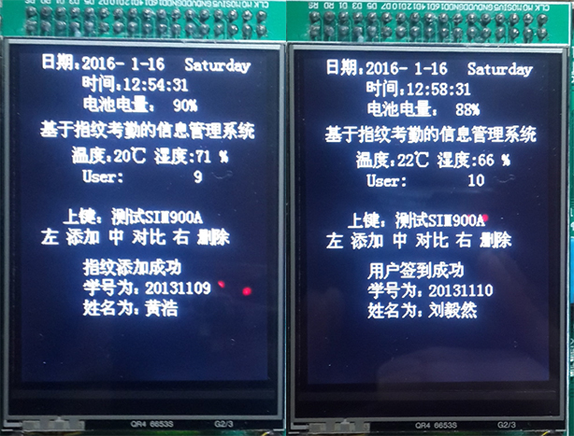
图11 用户添加指纹与签到
3.2 GPRS/SMS功能测试
系统不仅可完成指纹添加与指纹考勤，还能对录入的信息进行统计与管理，还能对学生的信息进行分析，从而做出综合评价,并针对学生的情况提出针对性的建议，使学生更有目的性的学习，并大大减轻老师的工作量。SMS功能测试如图12所示。某教师的课程综合评价及分析信息功能测试如图13所示。给予某学生家长的综合信息及建议的功能测试如图14所示。
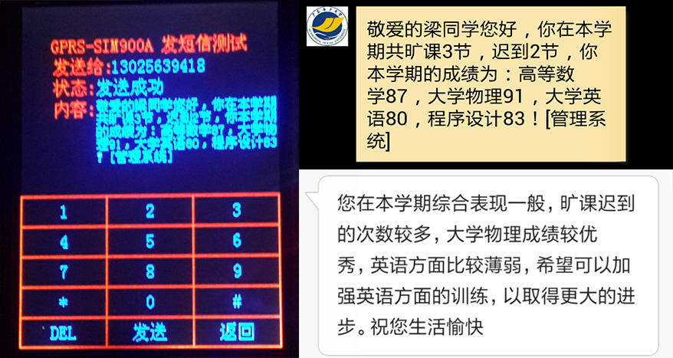
图12 SMS功能测试
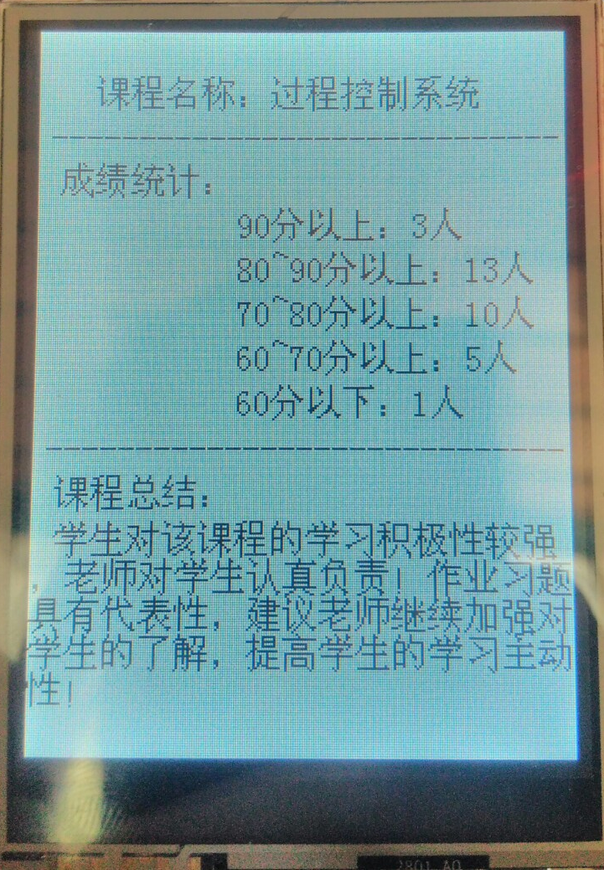
图13 某教师课程综合评价及分析测试
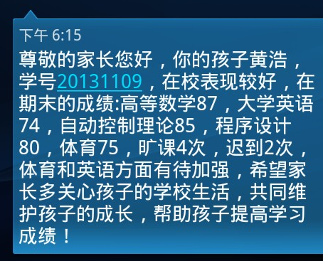
图14 对学生家长的综合信息功能测试
4. 结束语
本文对基于指纹考勤的信息管理系统的软硬件设计与实现进行了详细介绍，系统采用ARM M3微处理器，指纹识别与GPRS技术相结合成了系统的创新点，通过触摸屏LCD进行人机交互，同时增加了温湿度的实时监控，让系统满足基本的考情功能的同时也进行信息统计管理与综合评价。充分发挥了系统的性能，使得本设计相比其他考勤系统功能更加强大，更加人性化。未来工作将在综合信息的评价决策上做更深入、细致、准确的研究，比如通过收集的综合信息如何作出对该课程较准确的评价及对教师、学生、家长提出更积极合理、有针对性的意见和建议等方面。总体来说，本设计特别适合应用在教学机构的考勤和信息管理上，这对教学质量的提升有着积极的、实际性的意义。
- 谭浩强著.C程序设计[M]．北京：清华大学出版社，2003：217-223.
- 朱相应，何中海. 高校指纹考勤系统的设计与实现[J]. 实验科学与技术，2016，14(2):16-18.
- 周立功.ARM 嵌入式系统基础教程[M].北京:北京航空航天大学出版社,2009:311-319.
- 刘火良，杨森.STM32库开发实战指南[M]..北京:机械工业出版社，2013:454-468.
- 任哲.嵌入式实时操作系统uCOS-II原理[M].北京:北京航空航天大学出版社,2005:98-132.
- 孙彩玲，宋杰，袁航．嵌入式指纹识别控制电路设计[J]．电子测量技术，2013，36（9）：74-78.
- 赵哲，马晓珺.基于指纹识别的网络车辆防盗系统设计[J]. 计算机测量与控制，2013，21(12):3356-3358.
- 沈小丰,李小贝.便携式指纹识别系统的设计[J].自动化技术与应用,2005,19(24)117-221.
- 许玉洁.酒店指纹识别考勤系统的设计与实现[D].成都:电子科技大学,2013:33-65.

联系方式：
通信地址：广东省湛江市湖光岩广东海洋大学电信学院自动化系自动1132 苏龙杰 收
邮编：524088
手机：13025639418
固定电话：0759-2383821

